**作業系統**

**HW3**

**Project程式作業**

**資工三 108590002 陸永強**

**資工三 108590008 林聖祐**

**資工三 108590450 羅傑**

**資工三 108590452 林峻霆**

**Chapter 7 Project**

**Project. Banker’s Algorithm**

步驟說明：

1. 在Linux環境安裝gcc：

sudo apt-get install build-essential

1. 使用c++撰寫程式 (檔名：teamProject_7.cpp)
2. 定義好5個customers, 以及3或4種resources
3. 先透過argv宣告好available
4. maximum會根據available來隨機產生(maximum都不會超過available)
5. Create 5個customer thread來不斷request resources
6. 在need都為0後release所有resource
7. 當全部的need都配置完後，程式會結束
8. 輸入g++ -o project_7 teamProject_7.cpp -lrt -pthread

執行結果：

如果RESOURCES_NUM = 3

輸入 ./project_7 <available0> <available1> <available2>

(Ex: ./project_7 10 5 7, …)

開始執行程式

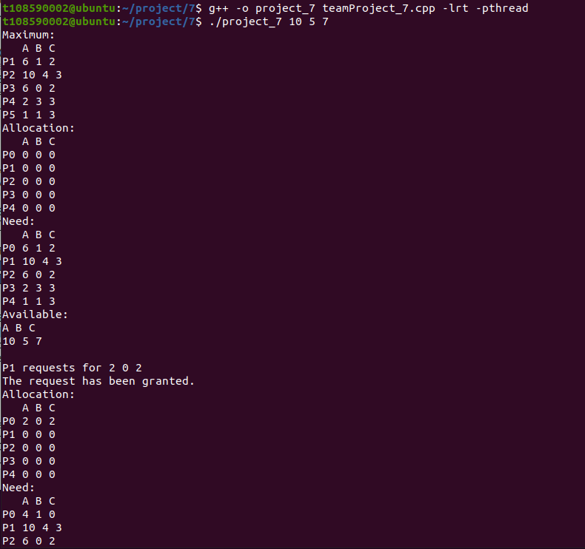

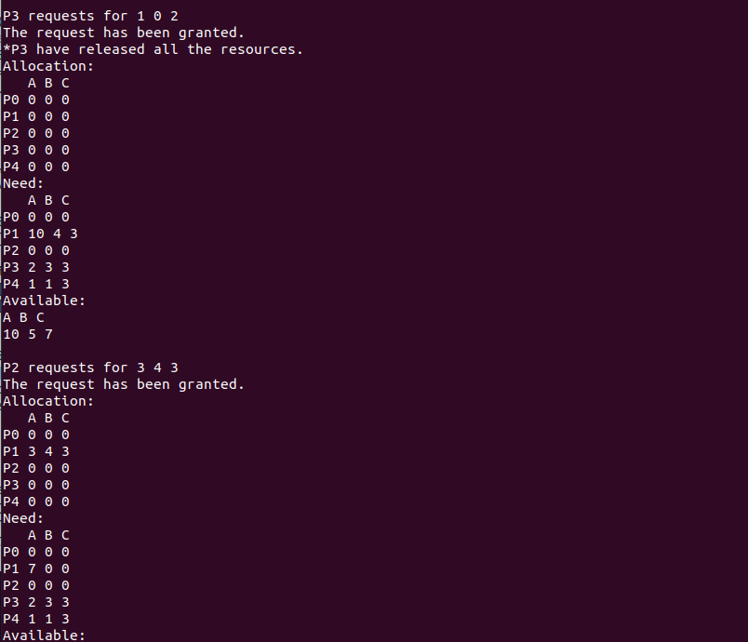

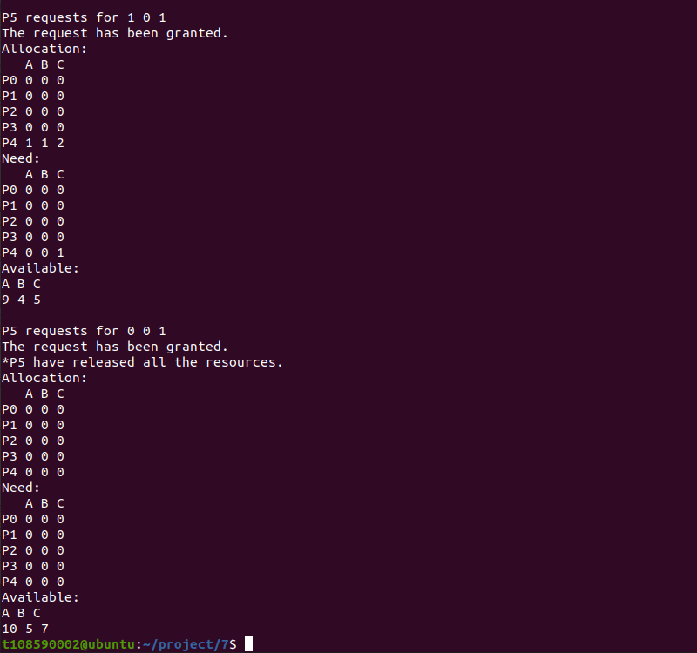

request的值為根據該customer的need來隨機產生

如果成功的話會顯示消息：The request has been granted

配置結束會release所有resource：*PX have released all the resource.

如果RESOURCES_NUM = 4

輸入 ./project_7 <available0> <available1> <available2> <available3> (Ex: ./project_7 8 6 2 5, …)

開始執行程式

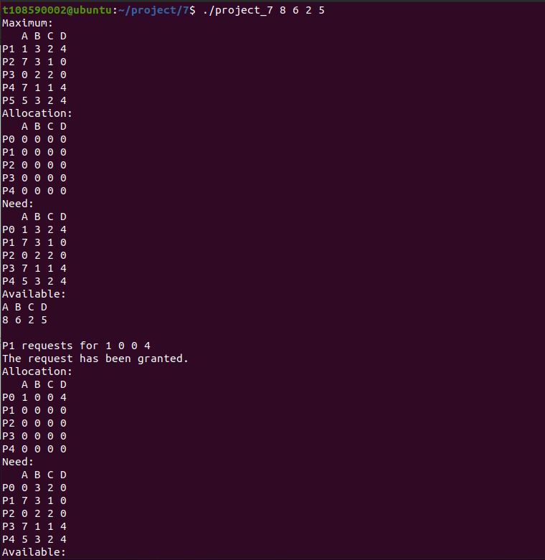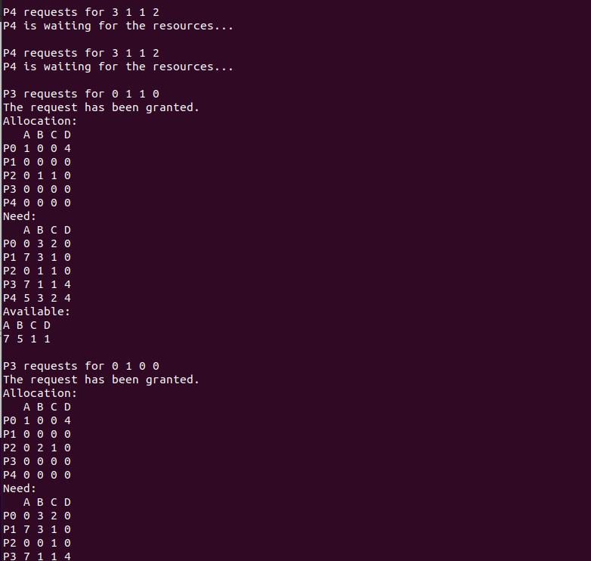

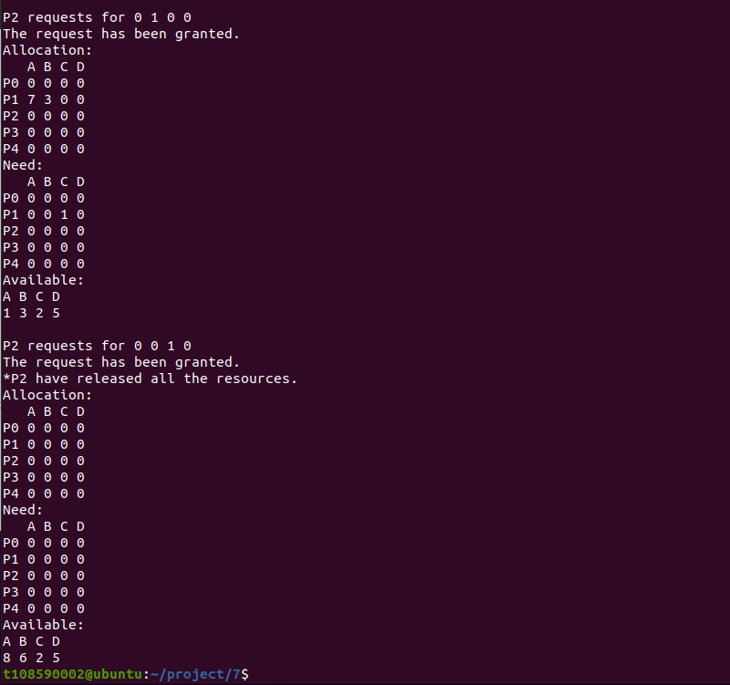

request的值為根據該customer的need來隨機產生

如果成功的話會顯示消息：The request has been granted

如果失敗的話會顯示消息：PX is waiting for the resources…

配置結束會release所有resource：*PX have released all the resource.

**工作分配 (100%)：**

陸永強 (25%)：蒐集資料、程式碼撰寫

林聖祐 (25%)：報告製作、Debug

羅傑 (25%)：Debug、程式碼撰寫

林峻霆 (25%)：蒐集資料、報告製作